CURRICULUM VITAE
Data Diri :
Nama : | Ridwan Maulana, ST | 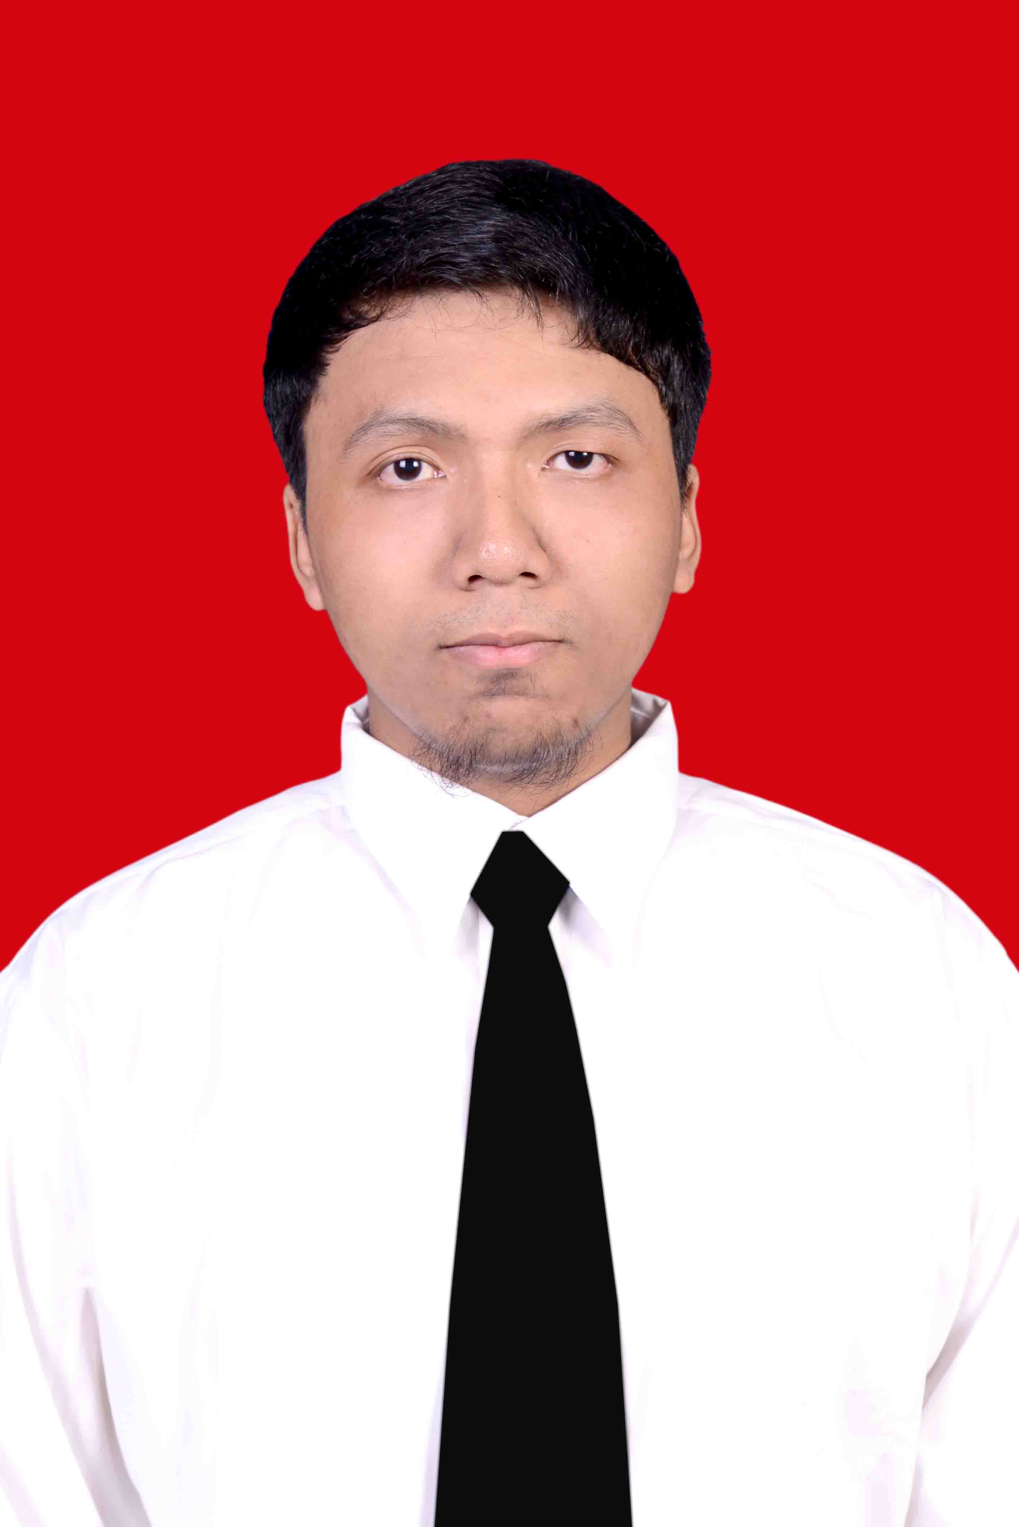
Jurusan : | Teknik Informatika
Tanggal Lahir : | 02 Juli 1991
Tempat Lahir : | Tangerang
Jenis Kelamin : | Laki Laki
Agama : | Islam
Hobi : | Membaca, Musik
Alamat : | Komp. Kunciran Mas Permai Jl. Merpati Putih Blok A12 No.26 Rt 010/007, Kelurahan Kunciran Indah, Kecamatan Pinang Kota Tangerang
Telepon : | 0856-9449-7156
E-mail : | Ras.sykes1@gmail.com

Latar Belakang Pendidikan (Pendidikan Formal) :
Sekolah | Tempat | Periode
Sekolah Dasar | SD Islam Al-Ashar | 1997 – 2003
Sekolah Menengah Pertama | SMP Negeri 3 Tangerang | 2003 – 2006
Sekolah Menengah Atas | SMA Negeri 3 Tangerang | 2006 – 2009
Universitas | Universitas Gunadarma, Depok | 2009 – 2014

Kursus/Seminar :
Spesifikasi | Tempat | Periode
Kursus Universal Mental Aritmatika | Universal Megabrain Centre | 2001
Kursus Microsoft Office 2000 | Boston Course Indonesia | 2006
Test of English Profiency (TOEP) | Directorate for Development of Senior School | 2008
Seminar Graphic Design And Animations | Artsential, Gunadarma | 2010
Kursus Game Design and Development | Lepkom, Gunadarma | 2011
Workshop Hacking | Politeknik Negeri Jakarta | 2011
Workshop Introduction To Oracle Report Developer | IT Expo, Gunadarma | 2012
Seminar Augmented Reality | IT Expo, Gunadarma | 2012
Aptitude Test, Psikodiagnostika | Universitas Gunadarma, Jakarta | 2013

Keterampilan & Kemampuan :
Spesifikasi | Tingkat
Operating System dan Software:  - Windows XP, Windows 7, Windows 8, Windows Server Installation.  - Microsoft Office (Word, Excel, Access, Power Point, Visio) | Baik  Baik
Computer Network & Hardware :  - Network Configuration  - General Troubleshooting | Baik  Baik
Bahasa Pemrograman:  - C, C++  - Java  - Visual Basic  - Phyton, Ruby | Baik  Baik  Baik  Baik
Database :  - SQL, Oracle | Baik
Saya Memiliki Minat yang Besar dalam :
Lapangan Kerja :
- Database Administrator
- IT Support
- Programmer
- System Analyst
- Software Engineer

Saya menyatakan bahwa informasi yang diberikan di sini adalah benar dan lengkap untuk yang terbaik dari pengetahuan saya.

Tangerang, 9 April 2014

Ridwan Maulana

